 | г. Могилев, ул. Ленинская, 13  80(222) 70 70 28  +375 29 184 84 89 Ирина  irina.intourist@bk.ru | 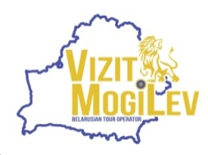
«Тайны замков Беларуси»
МИР – НЕСВИЖ
19 сентября

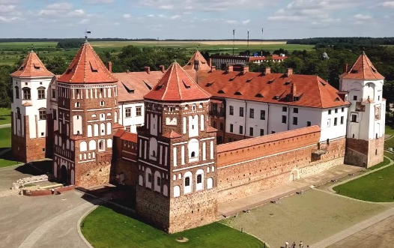 | 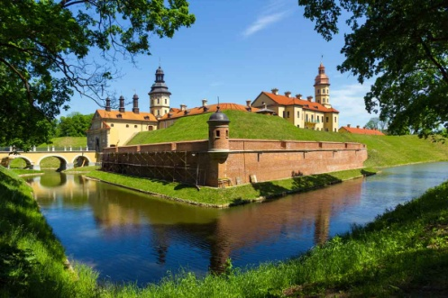 | 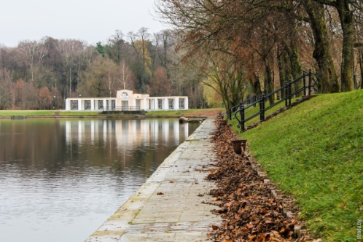

06:30 Выезд из Могилева. Путевая информация экскурсовода.
12:00 Прибытие в Несвиж - бывшая столица ординации князей Радзивиллов.
Экскурсия в Дворцово-парковом комплексе XVI-XVIII веков, окруженного высокими земляными валами и обширными прудами. Величественный замок-дворец представляет собой систему соединенных в единый ансамбль зданий, образующих изящный парадный двор. Осмотр впечатляющих экспозиций в дворцовом комплексе: парадные залы дворца (Охотничий, Бальный, Портретный, Каминный, Золотой и др.), жилые и хозяйственные помещения.
Экскурсия по территории замка повествует об истории династии Радзивиллов - одного из самых влиятельных родов Великого княжества Литовского и Речи Посполитой, оставивших глубокий след в культурном наследии белорусского народа и всей европейской цивилизации… На Рыночной площади этого живописного городка сохранилась ратуша, старинные торговые ряды, дома ремесленников; Слуцкая брама (городские ворота XVII в.).
Прогулка по живописным Паркам, примыкающим к замку.
Знакомство с Фарным костелом (1593 г.): великолепные фрески храма, находящаяся в подземелье Крипта — фамильная усыпальница Радзивиллов — ставят эту святыню в число наиболее ценных в Беларуси (за пожертвование – 5 руб/чел).
14:30 - Переезд в Мирский замок.
15:00 - Посещение Мирского замка по входным билетам + экскурсия по территории и парку Мирского замка. Величественный Мирский замок, построенный в первой четверти XVI в., его яркий архитектурный облик впечатляет всех туристов и является визитной карточкой Беларуси.
18:00 Выезд группы домой.
Прибытие в Могилев около 22:00.
Стоимость тура - 265,00 руб/чел.

В стоимость включено: транспортное и экскурсионное обслуживание по маршруту, экскурсия с аудиогидами + входные билеты в Несвижский и Мирский замки.

